Муниципальное учреждение дополнительного образования
«Районный Центр дополнительного образования»
Касимовского муниципального района
Рязанской области

Конкурс
инновационных практик дополнительного образования детей

Номинация: «Навыки и компетенция 21 века»
(инновационные и актуальные практики дополнительного образования детей)

Проект
тренировочно-спортивных соревнований
«Туристические сборы»

Гусь-Железный
2020 год
Аннотация

Одним из основных принципов государственной политики и правового регулирования отношений в сфере образования в Российской Федерации является приоритет жизни и здоровья человека, свободного развития личности, воспитание взаимоуважения, трудолюбия, гражданственности, патриотизма, ответственности, бережного отношения к природе и окружающей среде, рационального природопользования.
Обладая большим образовательным потенциалом, туризм способствует формированию туристских навыков, развитию физических способностей, воспитанию силы воли, трудолюбия, целеустремленности, взаимовыручки, ответственности. Туризм является одной из наиболее эффективных оздоровительных технологий, способствующих всестороннему развитию личности, формированию здорового образа жизни человека и общества в целом, что имеет большое значение в воспитании подрастающего поколения.
Туризм для обучающихся немыслим без массовых мероприятий, которые имеют давние традиции и сложившуюся систему проведения. Туристские слеты, соревнования, сборы учащихся являются важными формами подготовки и проверки готовности туристских групп к совершению безаварийного, содержательного туристского похода, пропаганды туризма как средство формирования здорового образа жизни учащихся. Эти мероприятия являются также формой обмена опытом между педагогами и пропаганды всего нового, появившегося в туризме за последнее время, хорошей школой подготовки педагогов, занимающихся туристско-краеведческой деятельностью.
В период пандемии была разработана новая форма проведения соревнований «Туристические сборы», представляющая собой очные соревнования в форме мини-групп.
Актуальность проекта обусловлена возможностью проведения туристических соревнований во время введения режима повышенной готовности в связи с пандемией коронавируса.
Особенностью Проекта «Туристические сборы» является организация и проведение соревнований в природной среде на сооружениях тренировочно-спортивной трассы.

Информация об организации

Муниципальное учреждение дополнительного образования «Районный Центр дополнительного образования» (далее по тексту МУ ДО «РЦДО») ведет свою образовательную деятельность с 1958 года. Более шестидесяти лет одной из направленности образовательной деятельности является туристско-краеведческая, которая нацелена на развитие школьного туризма в Касимовском районе.
Педагогами МУДО «РЦДО» в этом направлении организуются и проводятся следующие мероприятия:
- туристические слеты;
- многодневные походы;
- исследовательские экспедиции;
- краеведческие экскурсии;
- виртуальные экскурсии.
На протяжении многих лет обучающиеся посещают такие объединения, как: «Мой край», «Юный турист», «Школьный туризм», «В стране березового ситца», «Олимпия», «Летопись продолжается», а в 2019 году в рамках приоритетного проекта «Доступное дополнительное образование для детей» была разработана новая модульная программа «Познай себя», одним из модуля которой является «Школьный туризм». Реализация программы осуществляется выездами педагогов МУ ДО «РЦДО» в отдаленные сельские школы, а количество детей, охваченных туристско-краеведческим направлением, составило свыше 180 человек.

Постановка проблемы

Сотрудниками МУ ДО «РЦДО» ежегодно проводится социологический опрос и анкетирование обучающихся школ Касимовского района по вопросу удовлетворенности дополнительным образованием, при анализе которого было обращено внимание на то, что 60% обучающихся отмечают, что хотели бы заниматься в объединениях туристско–краеведческой направленности.
Но в связи с отсутствием материально-технической базы в школах (туристического снаряжения) создание детских объединений такой направленности невозможно в этих образовательных учреждениях.
Поэтому было принято решение закупить необходимое туристическое снаряжение, оборудование и создать тренировочно-спортивную трассу на базе МУ ДО «РЦДО».
Чтобы дать возможность каждому ребенку приобрести необходимые туристические знания и навыки пройдя подготовку на тренировочно-спортивной трассе в форме соревнований Туристические сборы.

Цели и задачи проекта

Цель: Создание условий для совершенствования туристических навыков и повышения спортивного мастерства.
Задачи:
- создание тренировочно-спортивной трассы;
- приобретение туристического оборудования и снаряжения;
- совершенствование туристических навыков, повышение спортивного мастерства;
- освоение доступных форм туристических соревнований;
- популяризация здорового образа жизни среди детей и подростков;
- внедрение модели наставничества между педагог-педагог, педагог-ребенок, ребенок-ребенок.

Рабочий план реализации проекта «Туристические сборы»

№ | Мероприятия | Сроки | Ответственные
1. | Разработка тренировочно-спортивной трассы (Приложение №1) | Январь – март  2020 года | Самущенко Екатерина Владимировна, педагог-организатор.
2. | Закупка оборудования и снаряжения (Приложение № 2); | Апрель – май  2020 года | Базенкова Ольга Ивановна, директор МУ ДО «РЦДО».  Закупка осуществлялась за счёт совместного со финансирования образовательных учреждений Касимовского района
3. | Установка и оборудование тренировочно-спортивной трассы, освещения; | Июнь – июль  2020 года | Сотрудники МУ ДО «РЦДО».  МУ МПЖКХ Гусь-Железный оказали спонсорскую помощь в виде металло-профильных труб.
4. | Разработка Положения соревнований «Туристические сборы»  (Положение № 3); | июль  2020 года | Самущенко Екатерина Владимировна, педагог-организатор.
5. | Приказ Управления образования администрации Касимовского муниципального района Рязанской области № 296-ОД от 24.08.2020 о проведении соревнований «Туристические сборы» | 24 августа  2020 года | Феоктистова Светлана Валерьевна, начальник УОМП
6. | Организация и проведение туристических сборов по графику, составленному по итогам жеребьевки среди представителей команд, участвующих в туристических сборах. | Сентябрь – октябрь  2020 года | Организационный комитет Туристических сборов
7. | Организация питания | Сентябрь – октябрь  2020 года | Панова Наталья Александровна, педагог-организатор  АО ПЗ «Дмитриево» в лице директора Кострюкова С.П. было оказана спонсорская помощь в виде продовольствия (капуста, картофель, морковь).  Продукты питания за счет меценатов:  - Глазунов Александр Николаевич, депутат Рязанской областной Думы;  - Абрашкин Николай Митрофанович, председатель общественного Совета администрации Касимовского района.
8. | Подведение итогов соревнований Туристические сборы. (Итоговый протокол, Приказ УОМП) | Октябрь  2020 года | Самущенко Екатерина Владимировна, главный судья.  Лукашов Павел Иванович, заместитель главного судьи.  Басаргина Ольга Александровна, секретарь.
9. | Церемония награждения команд победителей | Ноябрь  2020 года | Оргкомитет сборов.  Призы и подарки за счет главы администрации Касимовского района и УОМП Касимовского района.

Подведение итогов соревнований
После выполнения всеми участниками одной делегации всех заданий туристических сборов составляется Протокол, где фиксируются результаты участников. Подписанный протокол выставляется на сайте учреждения.
По окончанию реализации проекта определяются победители в командных и личных соревнованиях. (Приложение № 4).

Схема управления проектом

Судейская коллегия:

- Колесов Андрей Владимирович;
- Глазова Ольга Николаевна;
- Великотская Анна Васильевна;
- Мелькина Алина Сергеевна;
- Петрова Мария Юрьевна;
- Баринов Александр Николаевич
Материально-техническое оснащение Памятов Николай Николаевич – зам. директора по АХР
Информационно-медийное сопровождение Колесов Андрей Владимирович – зам. директора по ИТ
Организация питания Панова Наталья Александровна – педагог-организатор
Целевая аудитория
(обучающиеся образовательных учреждений)
Культурно-массовая программа Богатова Наталья Александровна – педагог-организатор
Секретарь Басаргина Ольга Александровна – зам. директора по УВР
Заместитель главного судьи соревнований Лукашов Павел Иванович – педагог-организатор
Главный судья соревнований Самущенко Екатерина Владимировна – педагог-организатор
Начальник туристических сборов Базенкова Ольга Иванова – директор МУ ДО «РЦДО»
Резюме

Ф.И.О | Дата рождения | Домашний адрес | Телефон | Электронная почта | Образование | Место работы
Базенкова Ольга Ивановна | 03.01.1960 | Касимовский район р/п Гусь - Железный | 8(49131)46-1-30 | rzdokasimovrai@yandex.ru | Высшее | МУ ДО «РЦДО
Самущенко Екатерина Владимировна | 14.11.1993 | Касимовский район р/п Гусь - Железный | 8(49131)46-1-30 | rzdokasimovrai@yandex.ru | Высшее | МУ ДО «РЦДО
Лукашов Павел Иванович | 14.11.1993 | Касимовский район р/п Гусь - Железный | 8(49131)46-1-30 | rzdokasimovrai@yandex.ru | Неполное высшее | МУ ДО «РЦДО
Басаргина Ольга Александровна | 05.06.1968 | Касимовский район р/п Гусь - Железный | 8(49131)46-1-30 | rzdokasimovrai@yandex.ru | Высшее | МУ ДО «РЦДО
Колесов Андрей Владимирович | 10.06.1988 | Касимовский район г. Касимов | 8(49131)46-1-30 | rzdokasimovrai@yandex.ru | Высшее | МУ ДО «РЦДО
Глазова Ольга Николаевна | 01.12.1986 | Касимовский район р/п Гусь - Железный | 8(49131)46-1-30 | rzdokasimovrai@yandex.ru | Высшее | МУ ДО «РЦДО
Великотская Анна Васильевна | 17.04.1997 | Касимовский район р/п Гусь - Железный | 8(49131)46-1-30 | rzdokasimovrai@yandex.ru | Высшее | МУ ДО «РЦДО
Мелькина Алина Сергеевна | 05.03.2001 | Касимовский район р/п Гусь - Железный | 8(49131)46-1-30 | rzdokasimovrai@yandex.ru | Неполное высшее | МУ ДО «РЦДО
Петрова Мария Юрьевна |  | Касимовский район с. Гиблицы | 8(49131)46-1-30 | rzdokasimovrai@yandex.ru | Высшее | МУ ДО «РЦДО
Баринов Александр Николаевич | 26.06.1964 | Касимовский район д. Чаур | 8(49131)46-1-30 | rzdokasimovrai@yandex.ru | Среднее специальное | МУ ДО «РЦДО

Ожидаемые результаты
Создание тренировочно-спортивной трассы и реализация проекта «Туристические сборы» дают возможность детям и педагогам:
- приобрести основные навыки туристической техники;
- повысить качество практической подготовки в туризме;
- обучиться мерам безопасности и оказанию первой медицинской помощи;
- получить опыт и навыки пребывания в природных условиях;
- повысить интерес обучающихся к спортивному туризм;
- увеличить количество детей в объединениях туристско-краеведческой направленности;
- внедрение модели наставничества между педагог-педагог, педагог-ребенок, ребенок-ребенок.

Приложение №1

Тренировочно-спортивная трасса
(длинной 100м)

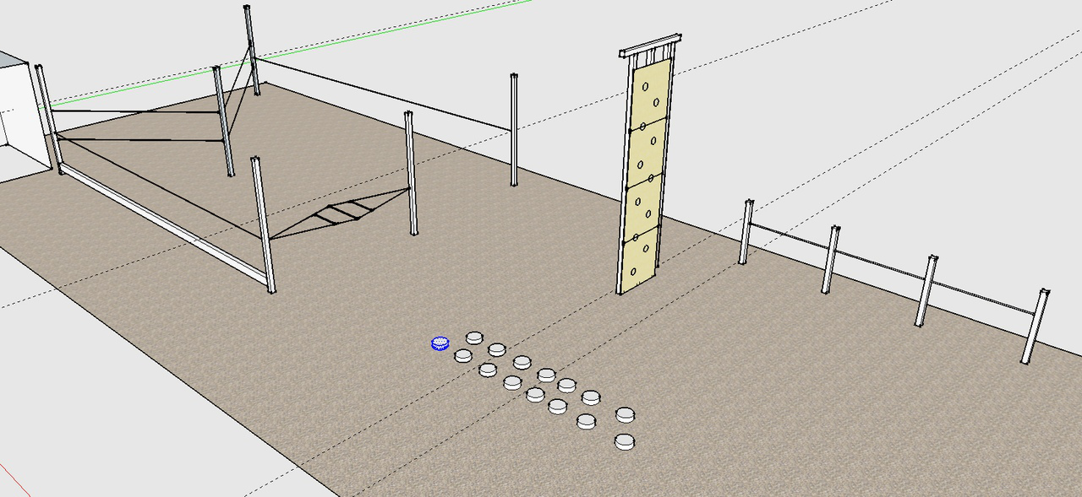

Кочки



Предназначена: для формирования у детей координации движению и скоростных реакций, способствует развитию.
Для этапа кочки необходимо 20 автомобильных покрышек. Длинна этапа 14 метров.

Траверс

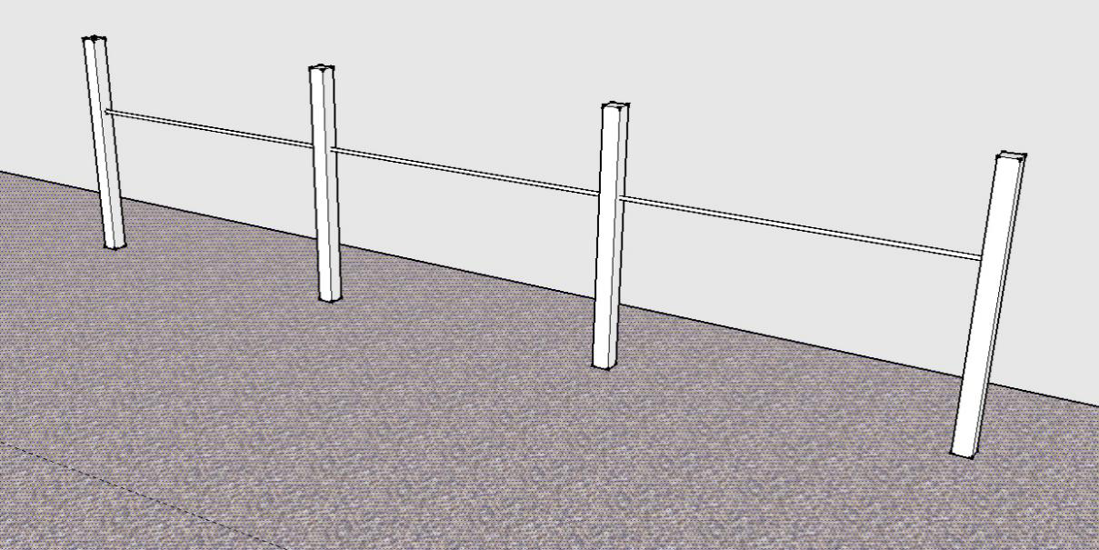

Предназначение: обучение в использовании карабинов, движение без потери самостраховки. Для данного этапа необходимо 4 железных столба высотой не менее 3.5 м и верёвка длинной 20 метров. Длинна этапа 10 м.

Стена для свободного лаза

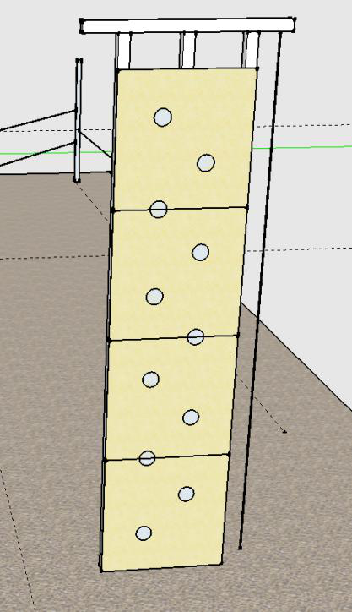

Предназначение: развитие ловкости силы рук и ног. Так же предназначение для осуществление подъёма по вертикальным перилам, спуск дюльфером. Высота этапа 5 метров, ширина 120 см.

Навесная переправа
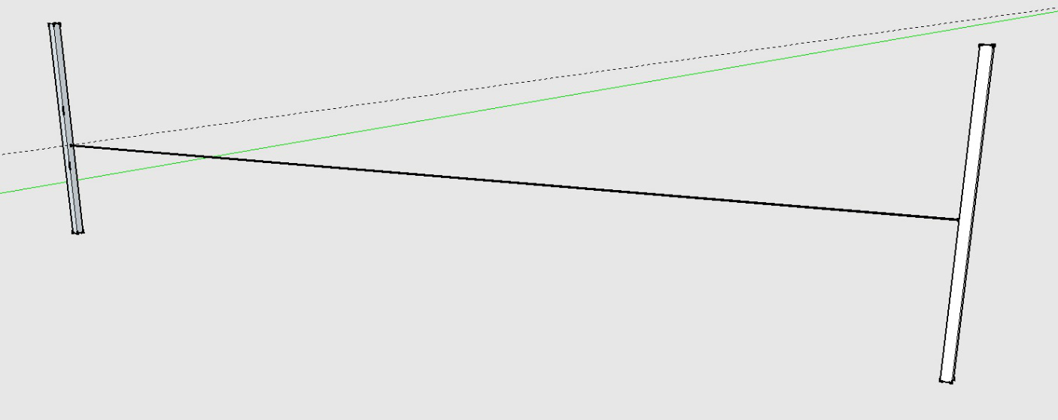
Предназначение: навесная переправа - метод преодоления протяжённых препятствий (рек, каньонов, ущелий) при помощи верёвки, каната или троса, закреплённого между двумя опорами по разные стороны от препятствия. Подготовка к соревнованиям по спортивному туризму.

Для этапа необходимо 2 железных столба высотой не менее 3.5 м и верёвка длинной 40 метров (для навесной переправы используется сдвоенная веревка). Длинна этапа 15 метров.
Переправа по параллельным перилам
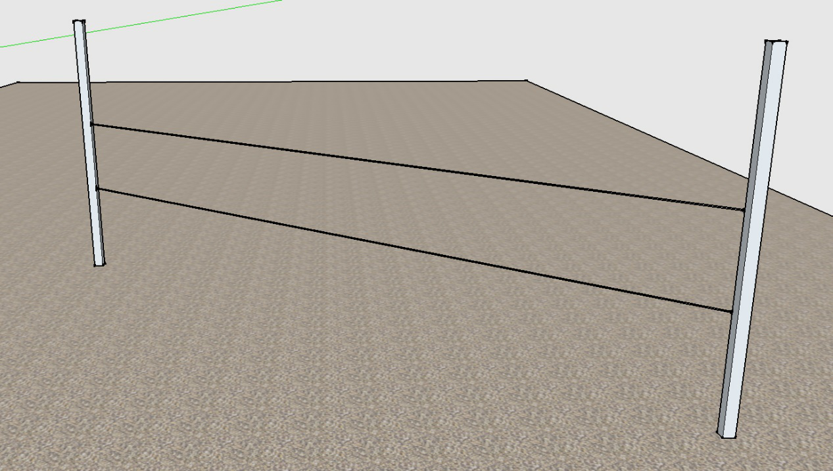

Предназначение: Переправа по параллельным перилам - метод преодоления протяжённых препятствий (рек, каньонов, ущелий) при помощи верёвки, каната или троса, закреплённого между двумя опорами по разные стороны от препятствия. Подготовка к соревнованиям по спортивному туризму.

Для этапа необходимо 2 железных столба высотой не менее 3.5 м и верёвка длинной 40 метров. Длинна этапа 15 метров.

Переправа по бревну.
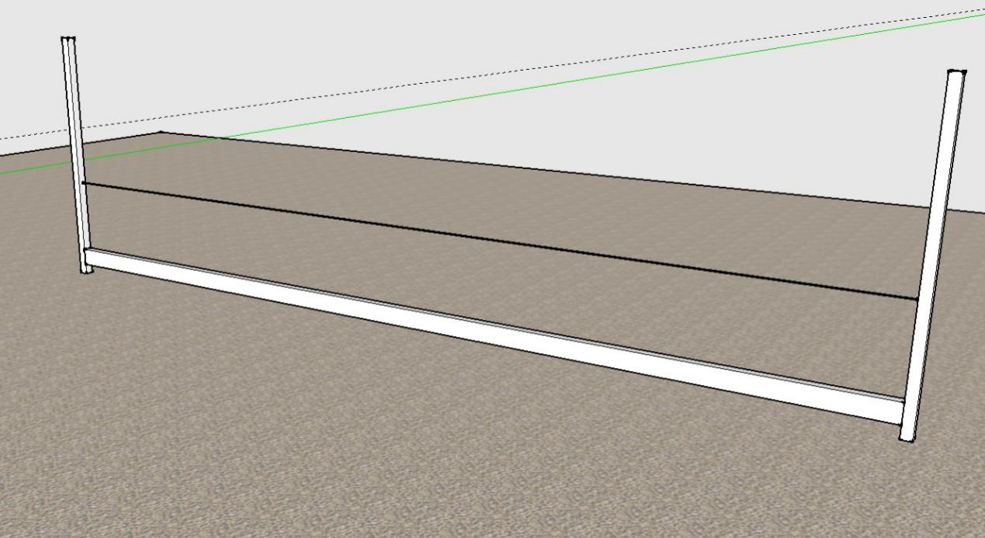
Для этапа необходимо 2 железных столба высотой не менее 3.5 м и верёвка длинной 20 метров. Длинна этапа 15 метров. Так же для этапа необходимо бревно должно быть ровным без сучков и изгибов, диаметром не менее 20, но не более 40 сантиметров. Устанавливается бревно на высоте не более 20 сантиметров над землей и жестко крепится. Любые сдвиги, раскачивания и прокручивания должны быть исключены. Верёвка длинной 20 метров.
Ромб
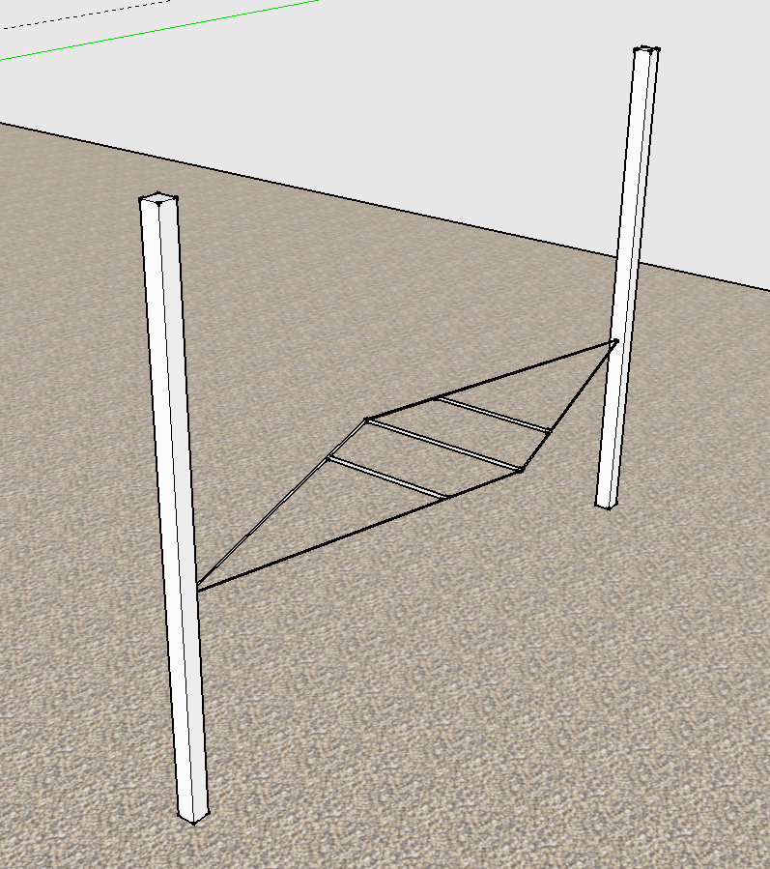

Предназначение для укрепления мышц рук, ног брюшного пресса. Является этапом подготовки к соревнованиям «Школа безопасности».
Для данного этапа необходимо: 2 железных столба высотой не менее 3.5 м , верёвка длинной 20 метров, 5 деревянных гимнастических палок длинной 120 см с диаметром от 3до 6 см. Длинна этапа 6 метров.
Для обучающей туристическо-спортивной трассы необходимы:
10 железных столбов высотой не менее 3.5 м, и с размером 10*10 см.
Стена для свободного лаза высотой 5 метров, шириной 120 см. 20 автомобильных покрышек.

Приложение 2
Туристическое снаряжение необходимое для занятий.
Венто Жумар Зажим ручной правый черный обладает долговечностью благодаря стальному зубчатому кулачку с прорезью для удаления льда и грязи.
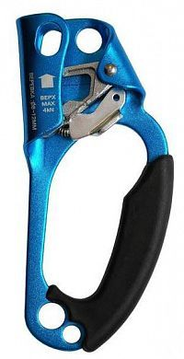
Высокотехнологичный зубчатый кулачок изготовлен из стали, что обеспечивает его высокую износостойкость и стабильность. Кулачок имеет прорезь для удаления грязи и льда.
- Защелка позволяет легко открывать и закрывать зажим одной рукой.
- Вес: 250 г.
- Диаметр веревки максимальный: 12 мм.
- Диаметр веревки минимальный: 8 мм.
- Максимальная нагрузка, kN: 4.
СТОИМОСТЬ 2500
8 шт. = 20000

Венто - Карабин дюралевый с муфтой keylock Большой автомат
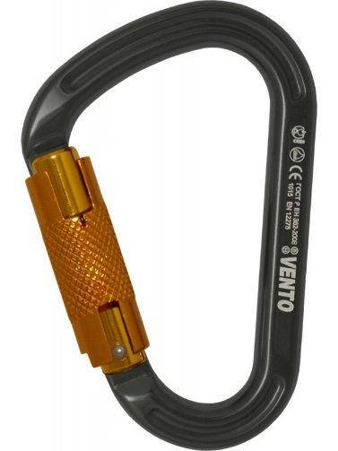

Многофункциональный карабин с байонетной муфтой изготовлен из дюраля. Благодаря своей форме, карабин удобно лежит в руке.
Дополнительную надежность карабину придает защелка типа keylock. Альпинистский карабин с байонетной муфтой купить выгодно благодаря профилю прутка (который отвечает за хорошую прочность изделия). Небольшой вес карабина (всего 80 г) и его практичная форма позволяют удобно держать снаряжение в руках. Это устройство способно выдержать продольную нагрузку – 25 kN и поперечную -9 kN.
- Вес: 90 г.
- Раскрытие: 23 мм.
- Продольная нагрузка: 25 kN.
- Поперечная нагрузка: 9 kN.
- Нагрузка с раскрытой муфтой: 9 kN.
- Тип защелки: автомат.
- Материал изготовления: дюраль.
- Длина: 111 мм.
- Ширина: 74 мм.
СТОИМОСТЬ 854р
25шт= 21 350

Венто - Альпинистская нижняя беседка Высота 005
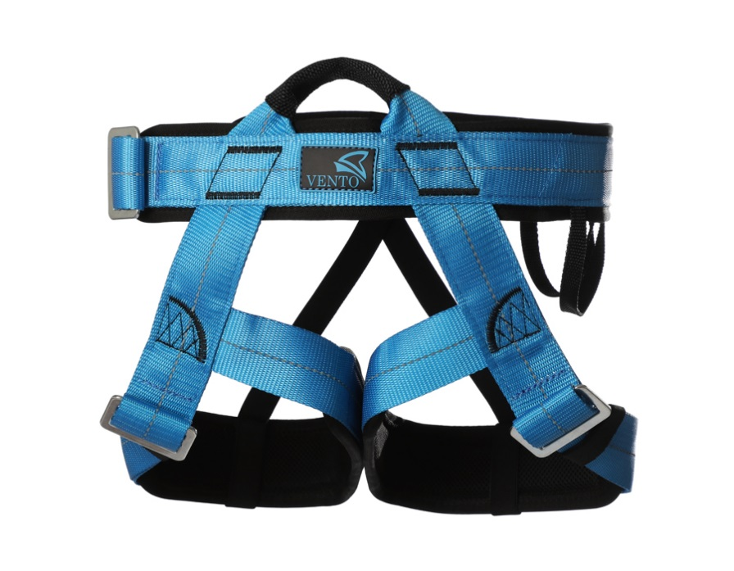
Поясная беседка Vento Высота 005 - простая и доступная страховочная система начального уровня.
Простая поясная беседка, предназначенная для массового использования во время туристических слетов, соревнований, где не важен внешний вид и вес изделия. На поясе и поясных обхватах имеются регулировочные стальные пряжки.
- Точка прикрепления веревки и карабинов выполнена из износостойкого материала.
- Вес: 500 г.
- Обхват ног: 44-79 см.
- Обхват пояса: 72-120 см.
СТОИМОСТЬ 1389
8 шт = 11 112

Венто - Обвязка грудная практичная Высота 00

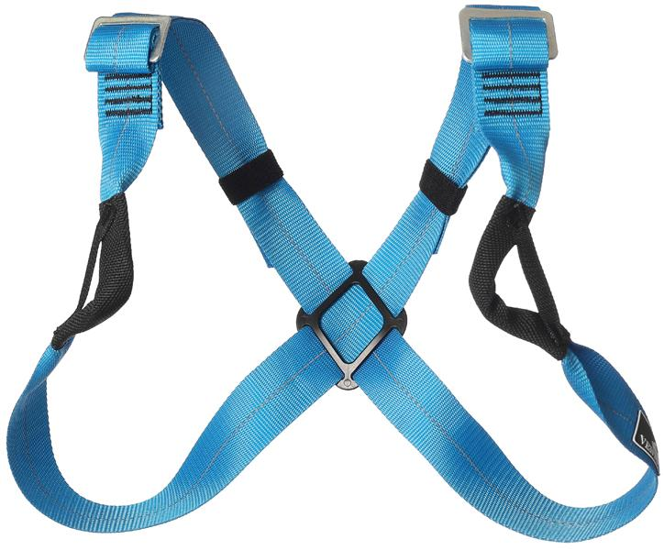

Простая и легкая грудная обвязка. Идеально подходит для альпинизма и горного туризма.
Главная особенность изделия – простота эксплуатации, надежность, прочность, использование качественных материалов. Лямки оснащены стальными пряжками для регулировки. Купить изделие по привлекательной стоимости можно в онлайн режиме – для этого нужно заполнить форму на сайте.
- Грудная обвязка "Высота 003" проста в использовании.
- Обвязка имеет стальные регулировочные пряжки.
- Вес: 250 г.
- Обхват груди: 70-120 см.
СТОИМОСТЬ 750
8 шт = 6000р

Венто - Страховочно-спусковое устройство Восьмерка классическая

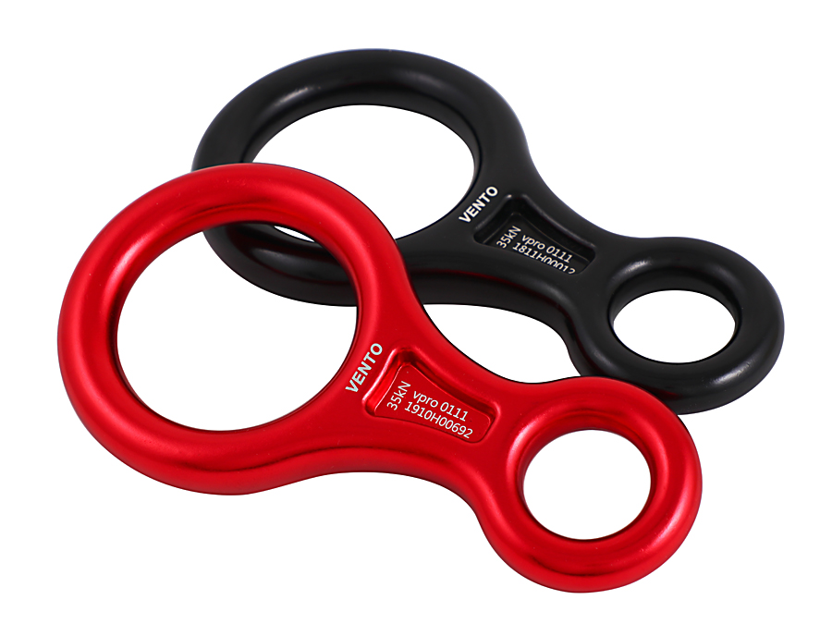

Классическая восьмерка обеспечивает большую плавность спуска.
В ланном спусковом устройстве большая площадь трения веревки при заправке через шейку обеспечивает большую плавность хода. При использовании веревок half рекомендуется заправлять веревку через малое отверстие.
- Маленькое отверстие может быть использовано при работе с тонкими верёвками.
- Диаметр используемых веревок – 8-12 мм.
- Разрывная нагрузка – не менее 30 кН.
- Вес: 135 г.
СТОИМОСТЬ 655р
4шт = 2620

Вертикаль - Надежное страховочно-спусковое устройство

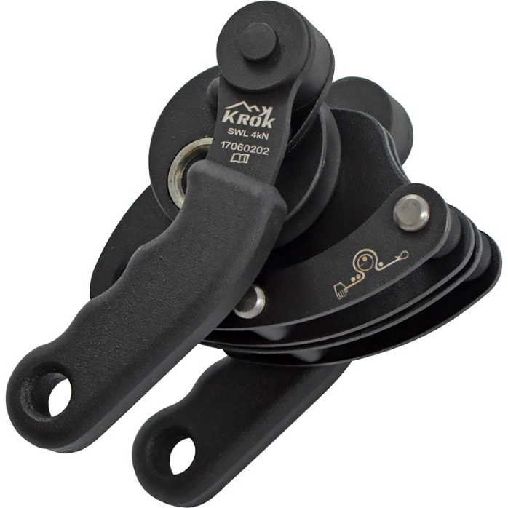

Имеет весьма привлекательную цену, для отличного качества страховочно-спускового устройства.
Автоматическое самоблокирующиеся страховочно-спусковое устройство. Отлично подойдет для работ методом промышленного альпинизма либо для организации страховки. Для работы с одинарными верёвками, диаметром 10-11 мм. Подвижный кулачок автоматически блокирует верёвку при рывке, разблокировка производится поворотом рычага устройства. Торможение и контроль скорости спуска осуществляется удержанием в руке свободного конца верёвки.
- Материал корпуса: высокопрочный алюминиевый сплав
- Материал кулачка: нержавеющая сталь
- Максимальная нагрузка: 4 kN
- Вес: 268 г
- Диаметр веревки: 10 - 11 мм
- Количество веревок: 1
- Щечки: дюраль, подвижная
- Не портит и не крутит веревку
СТОИМОСТЬ 1 шт 3890р

Перчатки для работы с веревками

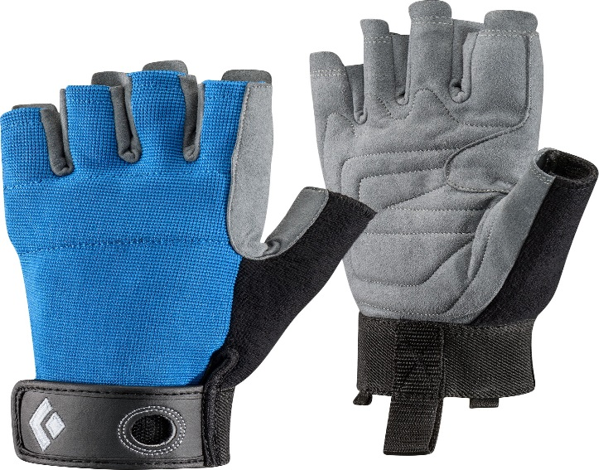

Перчатки Start без пальцев предназначены для виа феррата, парков приключений и других видов работы с веревками. Материал на ладони устойчив к истиранию, а тыльная сторона изготовлена из легкой и дышащей ткани. Мягкая вставка на тыльной стороне большого пальца для вытирания пота. Регулировка манжет на велкро застежке. Сертификация CE по стандарту ЕН 388 защита от механических повреждений (степени защиты: от истирания 3, от порезов 1, от разрывов 2, от просверливания 1).
СТОИМОСТЬ — 1490р
8 шт — 11 920

Каски

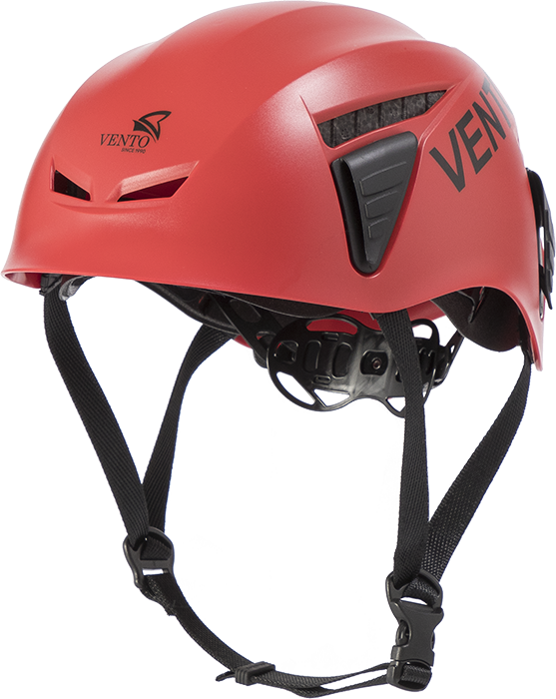

Каски как правило, подвергаются активной эксплуатации. Прочная каска из полипропилена с вентиляцией, осуществляющейся через четыре отверстия. Быстро отрегулировать размер можно при помощи внутренней подвески из нейлона. Внутренняя поверхность каски покрыта быстросохнущим материалом для большего комфорта. В каске есть крепления для налобного фонаря.
Стоимость 1500р
8 шт — 12 000

Веревка статическая
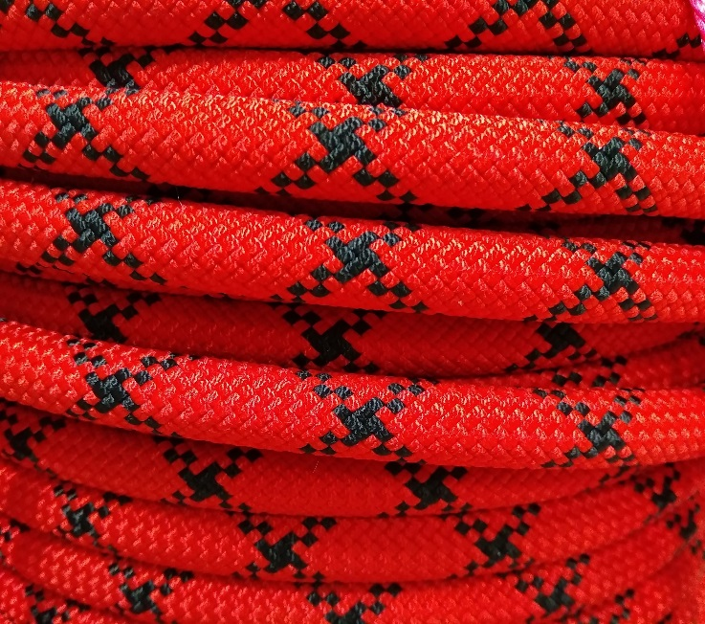

62 р/м =70 м
стоимость — 4340
Веревка динамическая

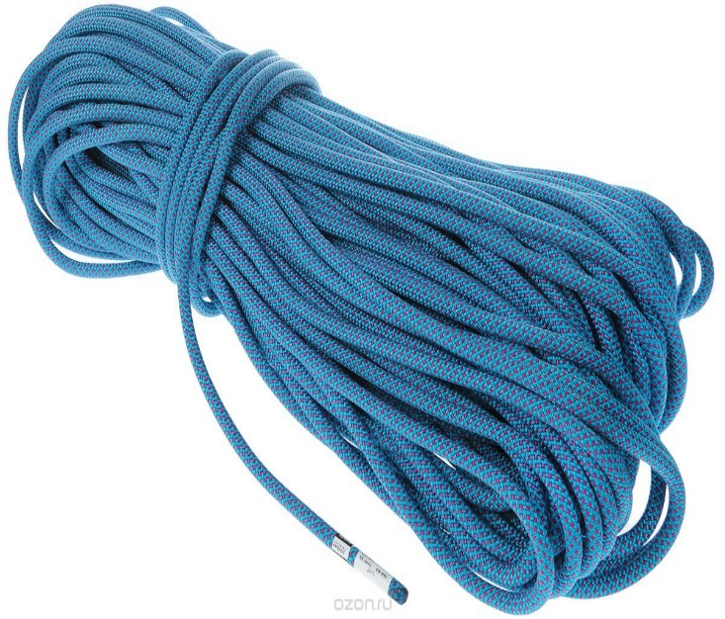
Верёвки предназначены для обеспечения безопасности при выполнении спасательных работ, различных технических действий на высоте (промышленный альпинизм и строительные работы), а также в спортивных походах (альпинизм, спелеология, скалолазание, туризм и т.п.) и при других работах. Верёвки могут быть использованы также в целях, не связанных с обеспечением безопасности (для оснащения яхт, воздушных шаров, в рыболовстве и т.д.), если их характеристики удовлетворяют требованиям области применения.
Стоимость 48/м — 84м= 4032

Спасательный жилет "Лоцман"
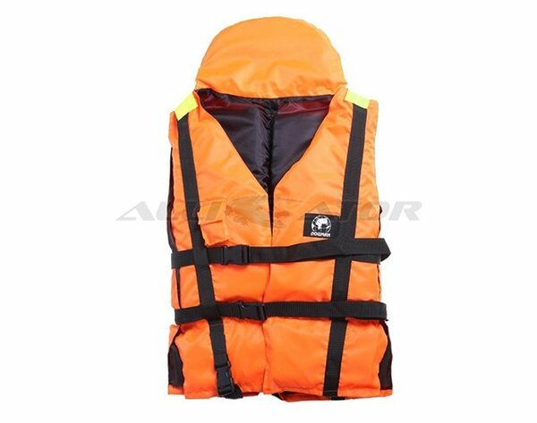

Характеристики
- Тип: спасательный жилет
- Пол: унисекс
- Подъемный вес: 120 кг
- Цвет:
оранжевый
Описание
Универсальный по размеру и весу от 60 до 120 кг. Свисток, воротник, отражатели, сертификат. Оранжевый. Цена 800р.
Количество штук 8
всего 6400

Приложение №3
Положение о проведение соревнований «Туристические сборы»
Цель: Пропаганда, популяризация туризма и увеличение количества обучающихся в данном направлении в Касимовском районе.
Задачи:
- Совершенствование туристических навыков, повышение спортивного мастерства;
- Освоение доступных форм туристических соревнований;
- Популяризация здорового образа жизни среди детей и подростков;
- Воспитание нравственных качеств личности участников: взаимоподдержки, взаимовыручки, организованности и дисциплины, принципиальности, смелости, стойкости и мужества, чувства долга и ответственности, высоких организаторских качеств;
- Внедрение модели наставничества между педагог-педагог, педагог-ребенок, ребенок-ребенок.

Участники:
делегация не более 15 человек из одного образовательного учреждения.
В состав делегации входят команда старшей возрастной группы, команда младшей возрастной группы, руководитель команды, сопровождающий от ОУ.
Возрастные группы участников:
Команда старшей возрастной группы – 2002-2005 г.р., 6 человек (не менее 2-х девушек).
Команда младшей возрастной группы – 2006-2010 г.р., 6 человек (не менее 2-х девушек).
Команда допускается к соревнованиям только при наличии заявки.

Руководство:
- Подготовку соревнований осуществляет Муниципальное учреждение дополнительного образования «Районный Центр дополнительного образования».
- Проведение соревнований возлагается на штаб и главную судейскую коллегию, учреждённую оргкомитетом «Туристических сборов».

Место и время проведения соревнований:
Соревнования будут проходить с 4 сентября по 31 октября 2020 года, порядок и дату участия делегации определит жеребьевка.
Заезд делегаций будет осуществляться в пятницу в 15.00. Отъезд в субботу - в 14.00.
Размещение делегаций организовано в здании МУ ДО «РЦДО» или на территории МУ ДО «РЦДО» (в зависимости от погодных условий)
Оборудование бивака осуществляется делегацией самостоятельно с использованием собственного снаряжения.

Телефоны для справок:
- 2-46-37 – Управление образования Касимовского района
- 46-1-30 – МУ ДО «Районный Центр дополнительного образования»

Подведение итогов соревнований
После подсчета результатов делегации информация освещается в социальной группе «ВКонтакте», после подсчета результатов соревнований следующей делегации – данные обновляются.
Победители определяются в каждом конкурсном мероприятии.
В конкурсе туристических навыков и конкурсе боевых листов награждаются команды-победители и команды-призеры. В соревнованиях по туристической технике награждаются спортсмены, показавшие наилучший результат в каждой возрастной группе, отдельно среди мальчиков и девочек.
Команда, пропустившая участие в одном из видов соревнований, участвует вне зачета.

Финансирование
Расходы на проведение соревнований несет МУ ДО «РЦДО».

План соревнований «Туристические сборы»

1 день

№ | Время | Мероприятия
1 | 15.00 -15.30 | Заезд. Размещение.
2 | 15.30 -17.30 | Игры на развитие коммуникативных способностей
3 | 17.30-18.30 | Тренировка
4 | 18.30-19.30 | Ужин
5 | 19.30-20.30 | Конкурс туристических навыков
6 | 20.30-23.00 | Вечерние мероприятие
7 | 23.00- 23.30 | Подготовка ко сну. Отбой

2 день

№ | Время | Мероприятия
1 | 8 00 | Подъем
2 | 8.00-9.00 | Завтрак
3 | 9.00-10.00 | Игры на сплочение
4 | 10.00-11.00 | Лично - командные соревнования по туристической технике
5 | 11.00-12.30 | Конкурс боевых листков
6 | 12.30-13.30 | Обед
7 | 13.30-14.00 | Сбор
8 | 14.00 | Отъезд

Программа соревнований «Туристические сборы»

- Конкурс туристических навыков
- вязание узлов;
- оказание 1 медицинской помощи;
- топографические знаки;
- разведение костра.

- Лично-командные соревнования по туристической технике (лично-командное прохождение) — в зачет результата команды учитываются результаты четырех участников, показавших лучшее время (участие 1 девочки обязательно).

- Конкурс боевых листков.

Технические условия

Состав команды: 6 человек (не менее 2 девочек)
Форма одежды: штормовка с капюшоном, брюки (спортивные), обувь (спортивная).

- Условия проведения конкурса туристических навыков.

Оценка результатов и подведение итогов осуществляется по наибольшему количеству баллов. Количество баллов на каждом этапе конкурса - 12, количество этапов - 4 этапа, максимальное количество баллов - 48.

- Медицинская помощь.
Участники демонстрируют свои знания по оказанию первой медицинской помощи. Темы: отморожения, ожоги, солнечные и тепловые удары, утопления, переломы конечностей, отравления, сердечно-легочная реанимация, наложение шин, перенос пострадавшего.
Команда получает задание, которое включает 3 вопроса (2 теоретических и практический).
За каждый правильный ответ на вопрос команда получает 4 балла, за правильное выполнение практического также 4 балла.
2.Топография.
Команда получает карточки с заданием.
На одной карточке имеется изображение 3 условных знаков, команде необходимо указать их значение. На другой указаны 3 значения, команде необходимо нарисовать условный знак.
За каждый правильный ответ команда получает 2 балла. Максимальное количество баллов – 12.

Условные обозначения топографических карт
Постройки и искусственные сооружения
Условный знак |  |  |  | Значение | Условный знак |  |  |  | Значение
 | - |  |  | Жилые строения масштабные |  |  | - |  | Жилые строения немасштабные
 | - |  |  | Разрушенные строения масштабные |  |  | - |  | Разрушенные строения немасштабные
 | - |  |  | Постоянные стоянки юрт, чумов |  |  | - |  | Дом лесника
 | - |  |  | Пасека |  |  | - |  | Торфоразработки масштабные
 | - |  |  | Торфоразработки немасштабные |  |  | - |  | Радио и телемачты
 | - |  |  | Вышка легкого типа |  |  | - |  | Водяная мельница, лесопилка
 | - |  |  | Ветряная мельница |  |  | - |  | Метеостанция
 | - |  |  | Геодезический пункт |  |  | - |  | Церковь
 | - |  |  | Часовня |  |  | - |  | Кладбища масштабные
 | - |  |  | Кладбища немасштабные |  |  | - |  | Памятники на братских могилах
 | - |  |  | Памятник |  |  | - |  | Мазары, субурганы, обо (мусульманские могилы)
 | - |  |  | Колодец |  |  | - |  | Колодец с ветряным двигателем
 | - |  |  | Колодец с журавлем |  |  | - |  | Источник (ключ, родник)
 | - |  |  | Границы государственных заповедников |  |  | - |  | Каменные кирпичные стены и металлические ограды
 | - |  |  | Линии электропередач на деревянных опорах |  |  | - |  | Линии электропередач на металлических или железобетонных опорах
 | - |  |  | Железные дороги двупутные |  |  | - |  | Броды (в числителе - глубина брода в м. в знаменателе качество дна
 | - |  |  | Шоссе с мостом |  |  | - |  | Шоссе с трубой
 | - |  |  | Перевал на шоссе |  |  | - |  | Дорога грунтовая
 | - |  |  | Лесная дорога |  |  | - |  | Тропа
 | - |  |  | Квартальная просека |  |  | - |  | Визирка
 | - |  |  | Зимняя дорога
Растительность
 | - |  | Узкая полоса леса (2-ср высота в м) |  |  |  | - |  |  | Кустарник
 | - |  | Фруктовый сад |  |  |  | - |  |  | Смешанный лес
 | - |  | Хвойный лес |  |  |  | - |  |  | Лиственный лес
 | - |  | Отдельно стоящее хвойное дерево |  |  |  | - |  |  | Редкий лес
 | - |  | Бурелом |  |  |  | - |  |  | Лес горелый , сухостойный.
 | - |  | Лес вырубленный |  |  |  | - |  |  | Луг с растительностью ниже 1 м
 | - |  | Высокотравье |  |  |  | - |  |  | Камышовые и тростниковые заросли
Рельеф
 | - | Болота непроходимые |  |  |  |  | - | Болота проходимые
 | - | Солончаки непроходимые |  |  |  |  | - | Солончаки проходимые
 | - | Ручей, река шире 5 м
 | - | Ручей, река уже 5 м |  |  |  |  | - | Горизонтали основные
 | - | Вход в пещеру, грот
 | - | Камни отдельные |  |  |  |  | - | Скопление камней
 | - | Курган или бугор масштабные |  |  |  |  | - | Курганы или бургу немасштабные
 | - | Обрывы масштабные |  |  |  |  | - | Обрывы, бараньи лба
 | - | Ямы масштабные |  |  |  |  | - | Ямы немасштабные
 | - | Карниз скальный |  |  |  |  | - | Карниз снежный
 | - | Кулуар |  |  |  |  | - | Полугоризонтали

3.Узлы.
Каждый участник выбирает карточку, на которой изображён узел и завязывает его.
Судья проверяет правильность завязывания узла, после того как участник сообщает о готовности. Узел считается завязанным правильно если он соответствует рисунку, на нем нет перехлестов, конец веревки выходит из узла не менее 10 см. За каждый правильно завязанный узел участник получает 2 балла. Максимальное количество баллов - 12.

Прямой | 
Встречный | 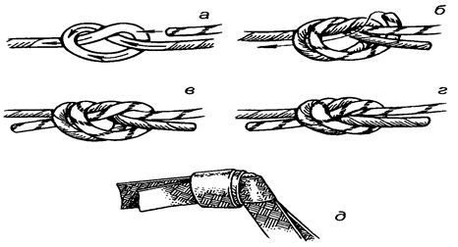
Стремя | 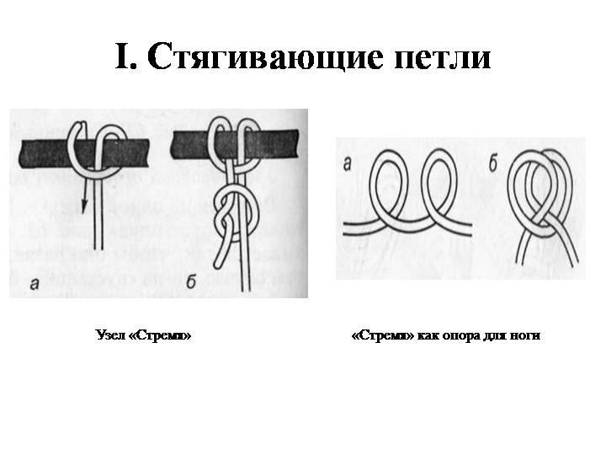
Булинь | 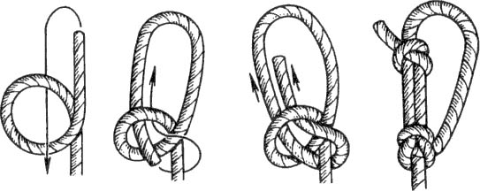
Грейпвайн | 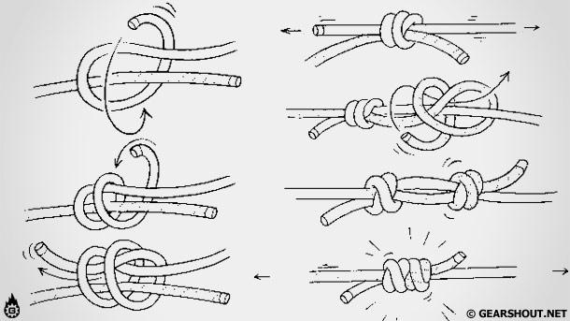
Восьмерка | 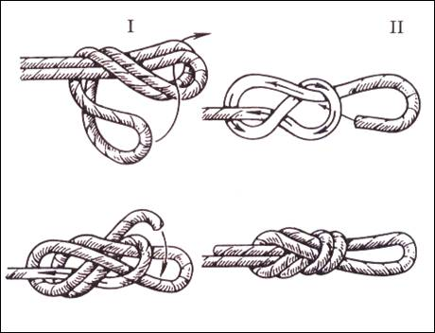
Схватывающий | 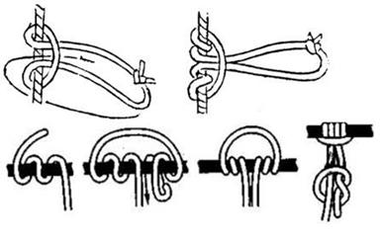
Двойной проводник | 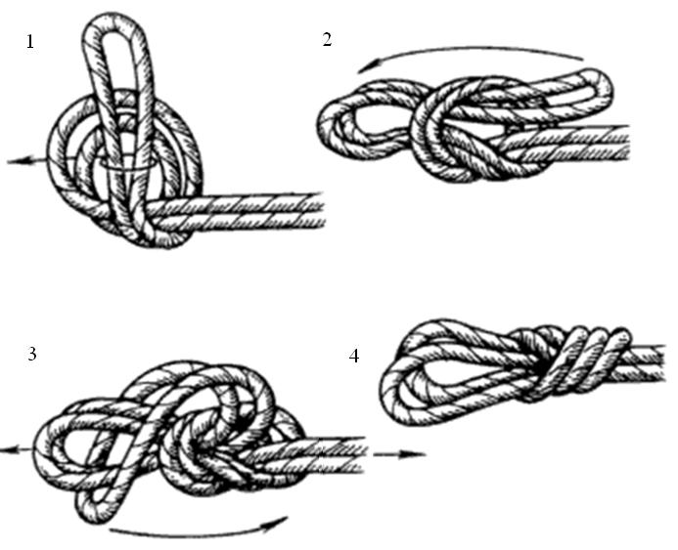
Штык | 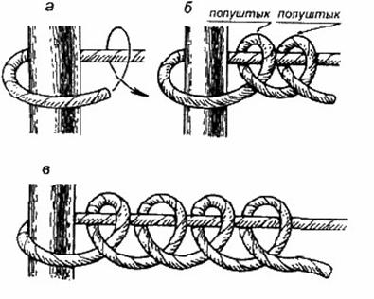
Австралийский проводник | 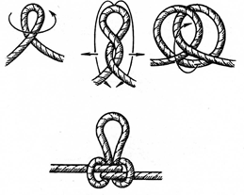

- Разведение костра, пережигание судейской нити.
На этапе команда выполняет 2 задания (теоретический и практический).
Участники получают карточку с вопросом, их задача ответить правильно. За правильный ответ команда получает 2 балла.
Практическое задание: разведение костра только при помощи природного материала и пережигание судейской нити.
Количество баллов, полученных на данном этапе, зависит от времени затраченного на разведение костра и пережигания нити.

№ | Время для разведения костра и пережигания нити | Количество баллов
1 | 1 - 4 минуты | 12 баллов
2 | 5 - 7 минут | 10 баллов
3 | 8 -12 минут | 8 баллов
4 | 13 -19 минут | 6 баллов
5 | 20 -30 минут | 4 балла
6 | Более 30 минут | 2 балла

 | «Шалаш»  Назначение «Шалаш» обычно применяется для растопки, варки еды в одной посуде или в дождь. Кроме того, он хорошо освещает лагерную площадку.  Достоинство этого конусообразного или двускатного костра в том, что на него в качестве топлива идут нетолстые «бросовые» дрова (хворост, валежник). Давая высокое яркое пламя, костер вместе с тем имеет весьма узкую зону нагрева и образует мало углей, нуждаясь в постоянном подкладывании сушняка. Требует много дров.
 | «Колодец» — это один из видов жарких костров. Его складывают из более или менее толстых коротких поленьев, положенных рядами.  Внутреннее пространство колодца полностью заполняют мелкими дровами, укладывая их в виде шалаша или менее упорядоченно — по типу «куча мала».  Медленно сгорая, поленья образуют много углей, дающих высокую температуру. Такой костер удобен для приготовления пищи, а также обогрева и сушки одежды
 | «Таежный» костер складывают из бревен длиной 2—3 м, уложенных вдоль или под острым углом друг к другу. Широкий фронт огня позволяет варить на нем пищу. Для большой группы сушить вещи, а также ночевать рядом тем, кто почему-либо не имеет палаток. Относясь к кострам длительного действия, «таежный» не требует частой подкладки дров.
 | «Звездный» костер (из составленных концами, в виде звезды, толстых поленьев) Хорош для длительного поддерживания огня без постоянного подкладывания сучьев. Такой костер незаменим ночью: достаточно лишь время от времени пододвигать поленья к центру.  «Звёздный» костёр в зависимости от того, используется он для приготовления пищи или для обогрева, составляется из 5-10 крупных поленьев или брёвен длиной до двух-трёх метров. По мере сгорания поленья пододвигают к центру. При небольшом размере костра, дающем жаркое узкое пламя, на нём удобно готовить пищу.
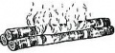 | «Нодья»  Достоинства «Нодья» или «Три бревна» горит равным жарким пламенем несколько часов без дополнительного топлива (при диаметре бревен 25-40 см - всю ночь).  Назначение: чаще всего для обогрева при ночлеге без палаток.  Особенности растопки и поддержания. Сначала на трех прямых, без веток, бревнах делают многочисленные зарубки топором. Потом разгребают вдоль уже горящий костер или угли, кладут туда хворост, мелкие поленья и, когда они воспламенятся, — заготовленные два бревна под острым углом к направлению ветра на расстоянии примерно половины их диаметра, кладут так, чтобы угли оказались в основном между бревнами. После того, как они разгорятся, сверху кладут третье. По мере выгорания бревен их поворачивают (например, с помощью двух топоров, воткнутых с торцов бревна), чтобы они вновь равномерно прилегали друг к другу.  Способ 2  Для такого костра заготавливают ровные бревна (ель, сосна, кедр) и очищают их от веток и сучьев. Два бревна кладутся рядом на землю, затем на них (в зазор) помещается хорошая растопка или, еще лучше, угли из «запального» костра, и сверху все прижимается третьим бревном. Растопку можно положить и между двумя лежащими друг на друге бревнами, но для этого в них надо предварительно сделать желоб.  «Нодья» постепенно разгорается и горит ровным жарким пламенем несколько часов без дополнительного топлива. Регулировать жар костра можно, немного раздвигая и сдвигая нижние бревна или (если бревно лежит на бревне) отодвигая третье бревно — регулятор тяги воздуха.  Люди располагаются с наветренной стороны.

- Условия проведения лично-командных соревнований по туристической технике (лично-командное прохождение)

Порядок проведения соревнований по туристской технике определен Регламентом проведения спортивных соревнований по спортивному туризму (2019 г.):
- Состав команды: 6 человек (не менее двух девочек).
- Форма одежды: штормовка, брюки (спортивные), обувь (спортивная).
- Специальное снаряжение каждого участника: каска, рукавицы, индивидуальная страховочная система, три карабина, спусковое устройство (восьмёрка), устройство для подъёма (жумар).

Перечень этапов
1.Ромб.
2.Переправа по параллельно натянутым периллам.
3.Навесная переправа
4.Маятник
5.Кочки
6.Спуск
7.Поъем
8.Бревно
Порядок работы на этапе

Предстартовая проверка:
- За 5 минут до времени, указанного в стартовом протоколе, участник проходит предстартовую проверку.
- В ходе предстартовой проверки проверяется соответствие подготовленного к дистанции снаряжения, а также экипировка участников. Участник не выпускается на дистанцию до выполнения всех требований,
- Переход из зоны предстартовой проверки в зону старта возможен только по приглашению судьи.
1. Ромб.
Этап «Ромб» состоит из двух параллельно натянутых веревок и прикреплённых к ним деревянных жердей (не менее 3 жердей). Участник преодолевает данное препятствие снизу, держась руками и ногами за жерди. Обязательное условие участник должен коснуться первой и последней жерди. Прохождение этапа по верху запрещено. Касание веревок во время прохождения этапа разрешается в начале и в конце, на протяжении всего этапа касание веревок и земли запрещено. Расстояние между деревянными жердями 50 см, между центральной 70 см.
Штрафы: заступ в опасную зону 1 балл, каждое касание веревок 1 балл, каждое касание земли 3 балла, за неспортивное поведение – 10 баллов.

2.Параллельная переправа.
Участник страхуется за верхнюю веревку рабочим «усом» со скользящим карабином (карабин между рук) и, держась руками за верхнюю веревку, преодолевает этап. Дойдя до пункта перестёжки, не теряя самостраховки, вщёлкивается вторым усом в перильную веревку и продолжает движение.
Штрафы: Незавинченная муфта карабина -1 балл, потеря личного снаряжения -1 балл, заступ в опасную зону - 1 балл, падение с касанием земли на страховке - 3 балла, на веревке два человека -3 балла, отсутствие или прекращение самостраховки -3 балла. Помощь судьи в аварийной ситуации - 6 баллов, за неспортивное поведение – 10 баллов.

3. Навесная переправа.
Участник проходит этап самостоятельно. Порядок пристёгивания: участник пристегивается нижней обвязкой на веревку и осуществляет переправу по навесной. Отстегивается и продолжает движение.
Штрафы: Незавинченная муфта карабина -1 балл, потеря личного снаряжения -1 балл, заступ за опасную зону - 1 балл. На веревке два человека -3 балла, отсутствие сопровождения - 3 балла, непрохождение этапа или помощь судьи - 10 баллов, за неспортивное поведение – 10 баллов.

4. Маятниковая переправа.
Участник преодолевает препятствия: ручей, канава, промоина - с помощью веревки.
По усмотрению судейской коллегии возможна страховка (усом) через карабин к вертикальной веревке.
Штрафы: Заступ за контрольную линию - 1 балл. незавинченная муфта карабина – 1 балл, касание участником опасной зоны - 3 баллов, за неспортивное поведение - 10 баллов.

5. Условное болото (кочки).
Прохождение условного болота (по кочкам).
Расстояние между кочками 1-1,2 метра. Диаметр 30-40 см.
Число –10 штук. Прохождение всех кочек обязательно.
Штрафы: потеря личного снаряжения -1 балл, заступ за линию кочки - 1 балл, непопадание на кочку - 3 балла, 10 баллов за неспортивное поведение.
6. Подъем.
Передвижение по перилам проводится по схеме - подъём, траверс. Участник подходит к верёвке, вяжет схватывающий узел (возможно использование жумара), пристёгивается усом к петле и, двигая схватывающий узел (жумар) перед собой, перехватывая веревку руками, самостоятельно проходит подъем по рельефу. Подходит к пункту пристежки и, не теряя самостраховки, переходит к траверсу на скользящем карабине.
Штрафы: незавинченная муфта карабина -1 балл, потеря личного снаряжения -1 балл, срыв с держанием на узле -1 балл, перехлест на схватывающем узле -1 балл, заступ за опасную зону - 1 балл, провисание страховочной веревки ниже колен участника - 3 балла, двое на веревке - 3 балла, неправильно завязанный узел - 3 балла, рука выше схватывающего узла - 3 балла, отсутствие самостраховки - 3 балла, за неспортивное поведение – 10 баллов.
7. Спуск.
Участник подходит к веревке, вяжет петлёй схватывающий узел (возможно использование восьмерки), пристегивается карабином к петле и в рукавицах осуществляет спуск.
Штрафы: Незавинченная муфта карабина -1 балл, потеря личного снаряжения -1 балл, перехлест на схватывающем узле -1 балл, заступ за опасную зону - 1 балл. Потеря самостраховки (отпустил ведущую руку во время выполнения спуска) — 3 балла, спуск по веревке без рукавиц - 3 балла, узел в кулаке - 3 балла, неправильно завязан узел - 3 балла. За неспортивное поведение – 10 баллов.

8. БУМ (Бревно).
Участник страхуется за верхнюю веревку рабочим «усом» со скользящим карабином, встает на бревно, держась руками за верхнюю веревку, преодолевает этап.
Штрафы: Незавинченная муфта карабина -1 балл, потеря личного снаряжения -1 балл, заступ за опасную зону - 1 балл, падение с касанием земли одной ногой во время движения - 3 балла, отсутствие или прекращение самостраховки -3 балла, срыв двумя ногами или падение с бревна - 6 баллов, неспортивное поведение – 10 баллов.

Подведение итогов
1 штрафной балл = 15 сек.
Результаты команды определяются по времени прохождения препятствий с учётом штрафного времени каждым участником. При равенстве результатов преимущество получает команда, имеющая наименьшую сумму штрафного времени. Прохождение этапа сквозное. Порядок прохождения этапов на соревнованиях может измениться.

- Условия проведения конкурса на лучший «Боевой листок».
Каждая команда выпускает независимо от возрастной группы оформляет стенгазету по материалам соревнований (на судейских листах своими канцелярскими принадлежностями. Использование домашних заготовок не допускается, плакаты не рассматриваются).

Оценки:
содержание - 2 балла;
творчество - 2 балла;
художественное оформление - 2 балла.

ЗАЯВКА
на участие в районных соревнованиях, учащихся школы

№ п/п | ФИО участника | Домашний адрес | Возраст | Виза врача | Дата и подпись врача

Директор ОУ ______________________
Руководитель команды_____________________

Заявка заполняется строго по образцу на бланке образовательного учреждения,
направлять до 30 августа 2020 года на электронный адрес МУ ДО «РЦДО» (rzdokasimovrai@yandex.ru).


Приложение № 4
Итоговый протокол туристических сборов
09-10 октября 2020 года
МОУ «Гусевская СОШ»

Младшая возрастная группа

№ | ФИО участников | Лично-командные соревнования | Командные соревнования | Конкурс туристических навыков | Конкурс боевых листков
1 | Исаков Илья | 2:53:00 | 8:30:00 | 41
2 | Мальцева Полина | 3:42:00
3 | Торопов Алексей | 3:59:00
4 | Алексеева Кристина | 4:10:00
5 | Титов Кирилл
6 | Захарова Анастасия

Главный судья: ________________ Самущенко Е.В.

Секретарь: ________________ Басаргина О.А.

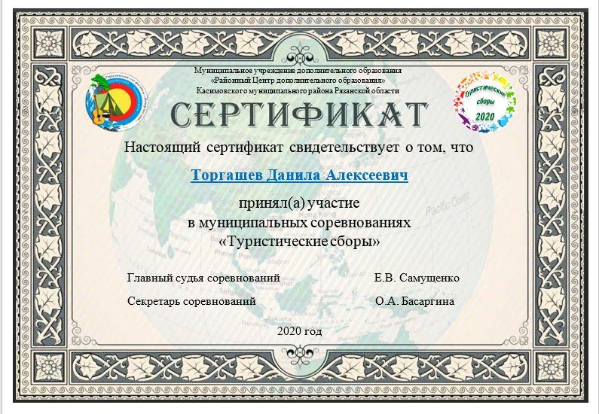

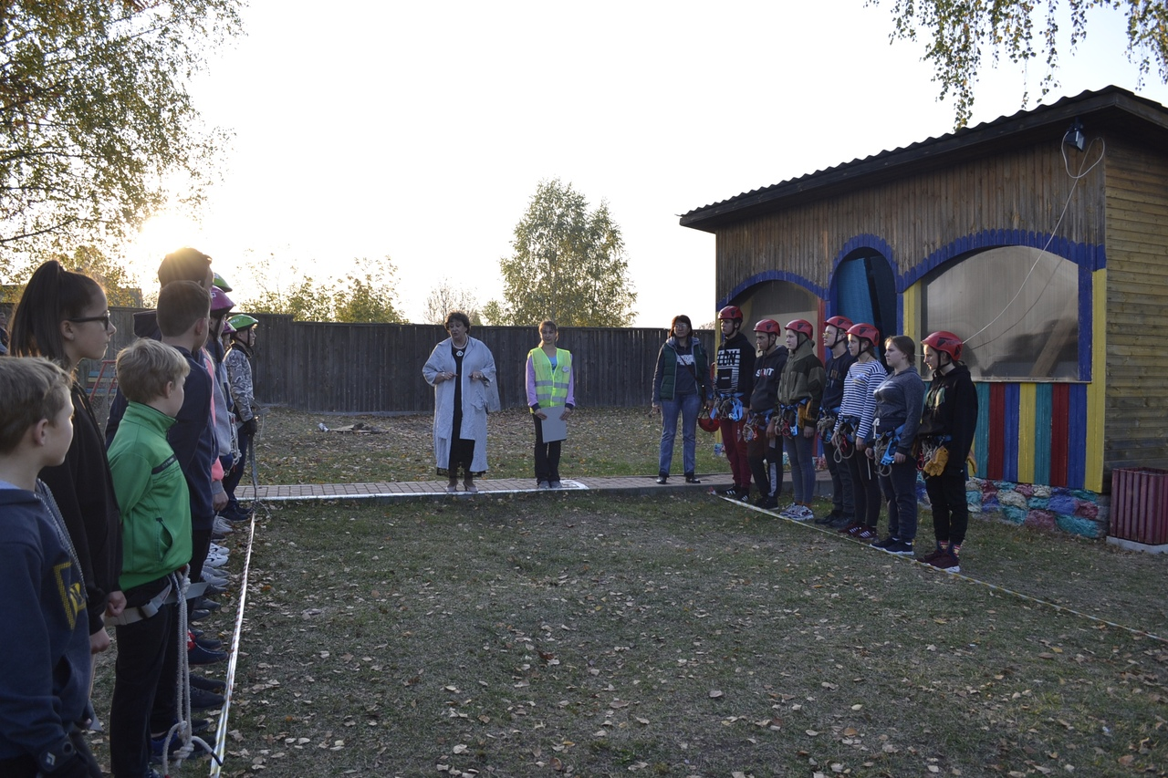

Торжественная линейка

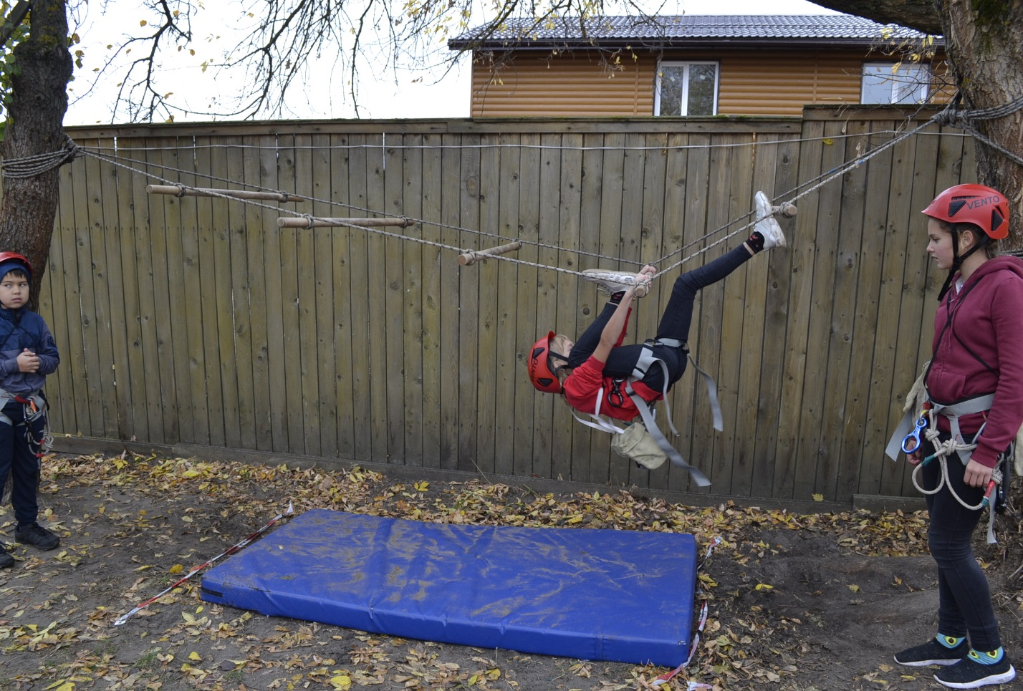

этап «Ромб»

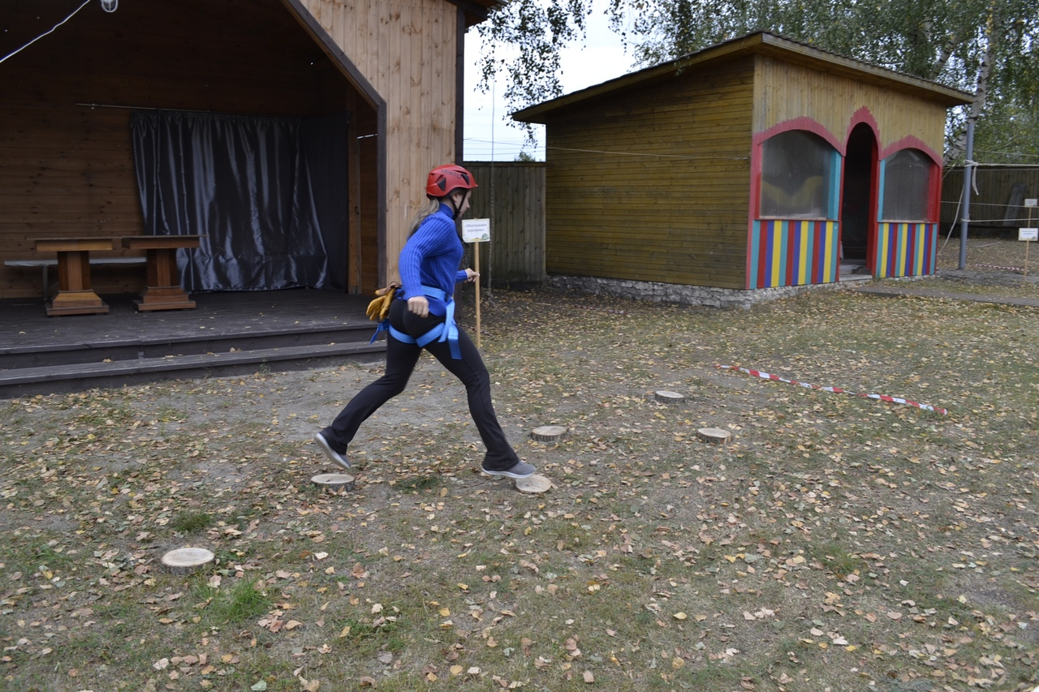
этап «Условное болото» (кочки)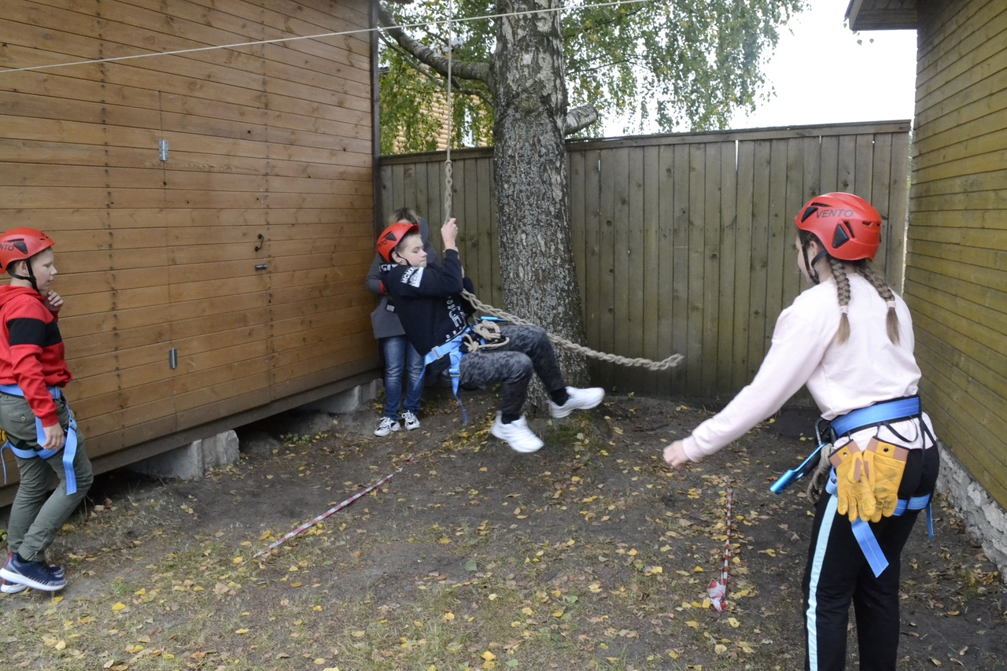
этап «Маятник»

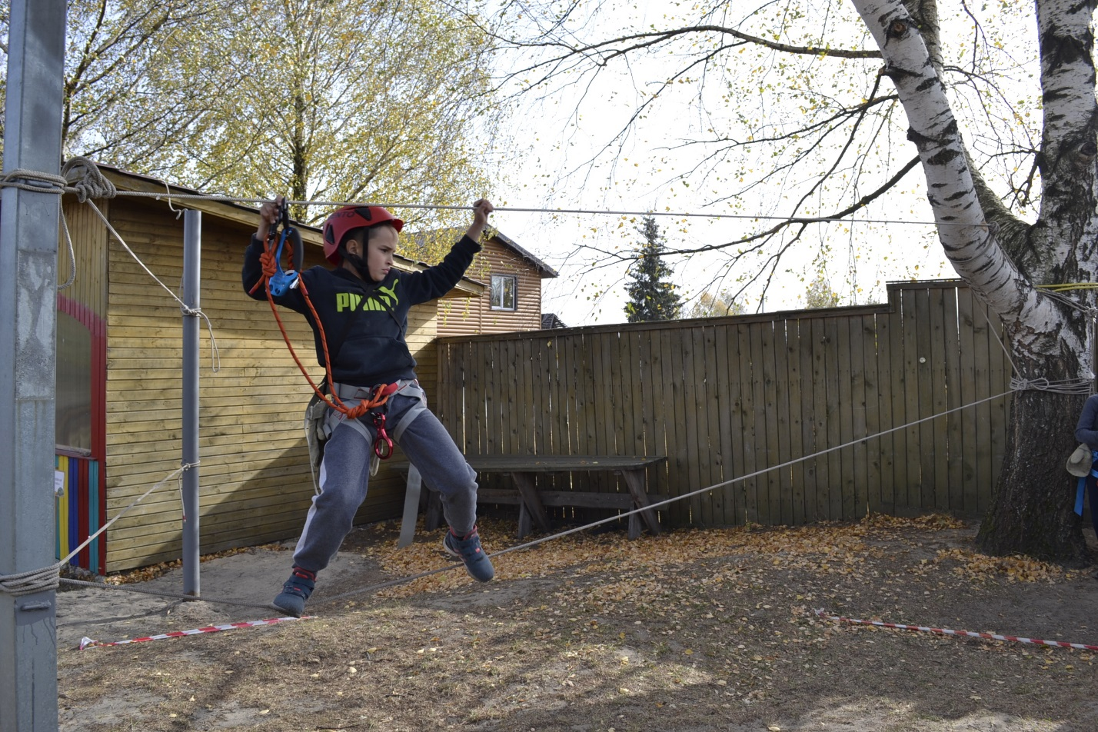

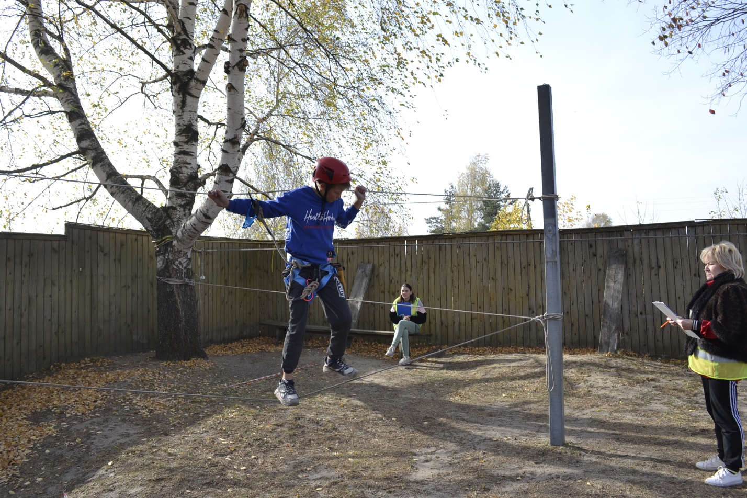этап «Параллельная переправа»

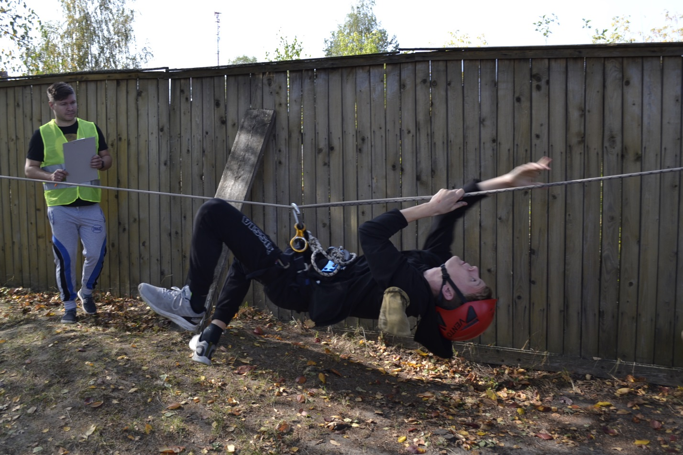
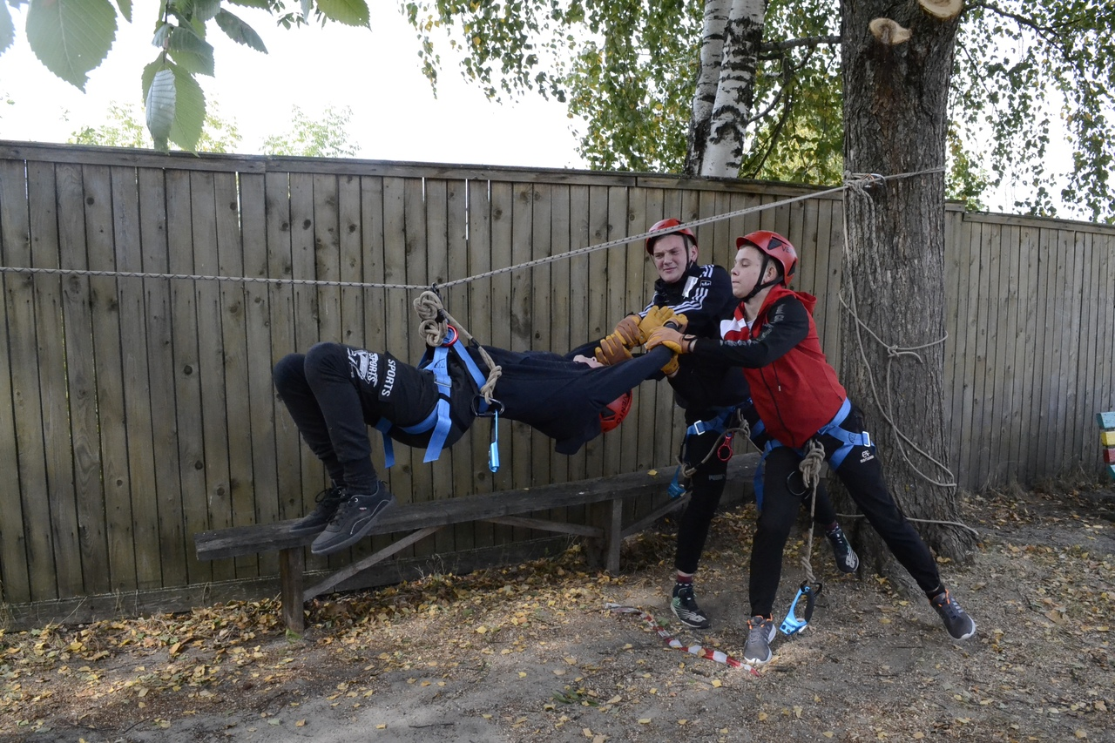
этап «Навесная переправа»

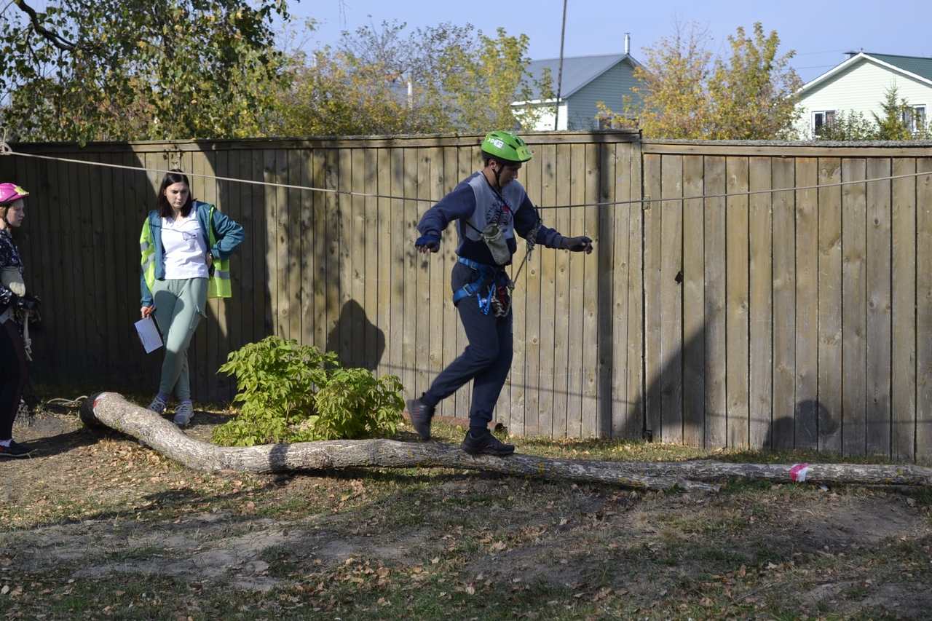
этап «Бум» (бревно)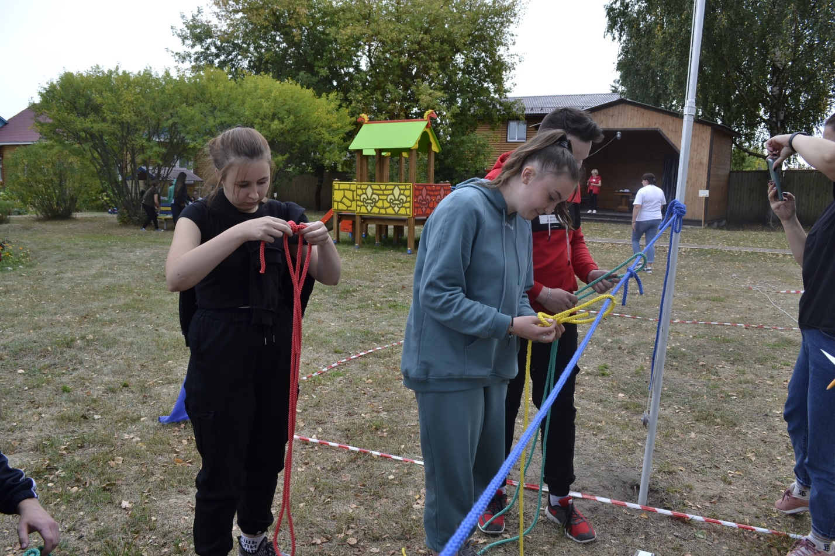
туристические навыки «Узлы»
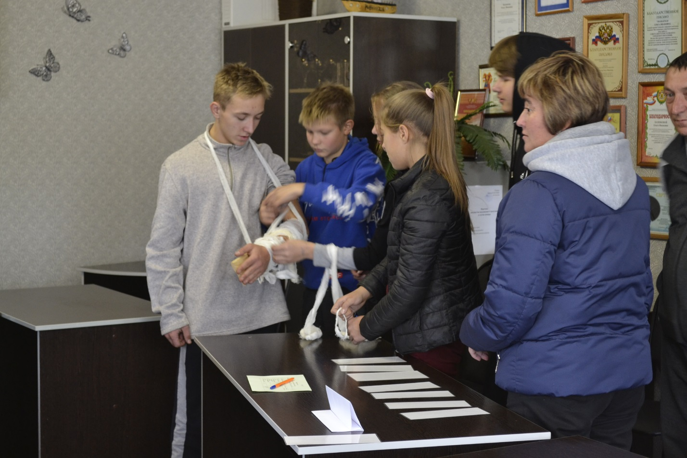

«Первая медицинская помощь»

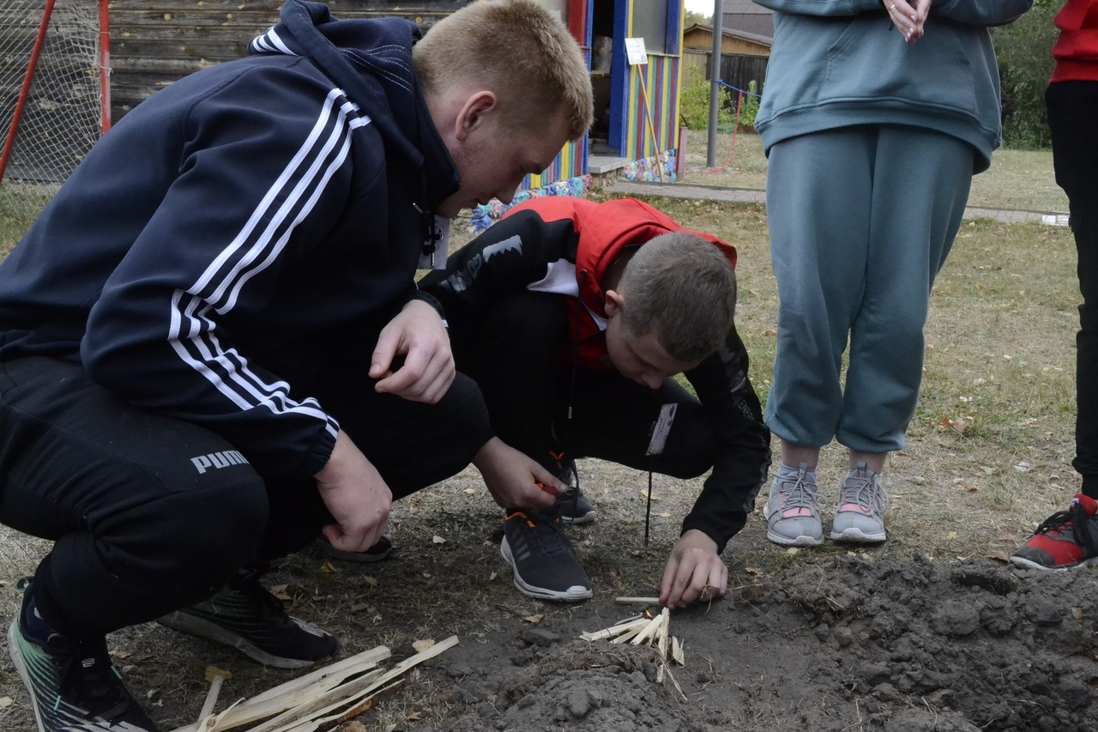
«Разведение костра»

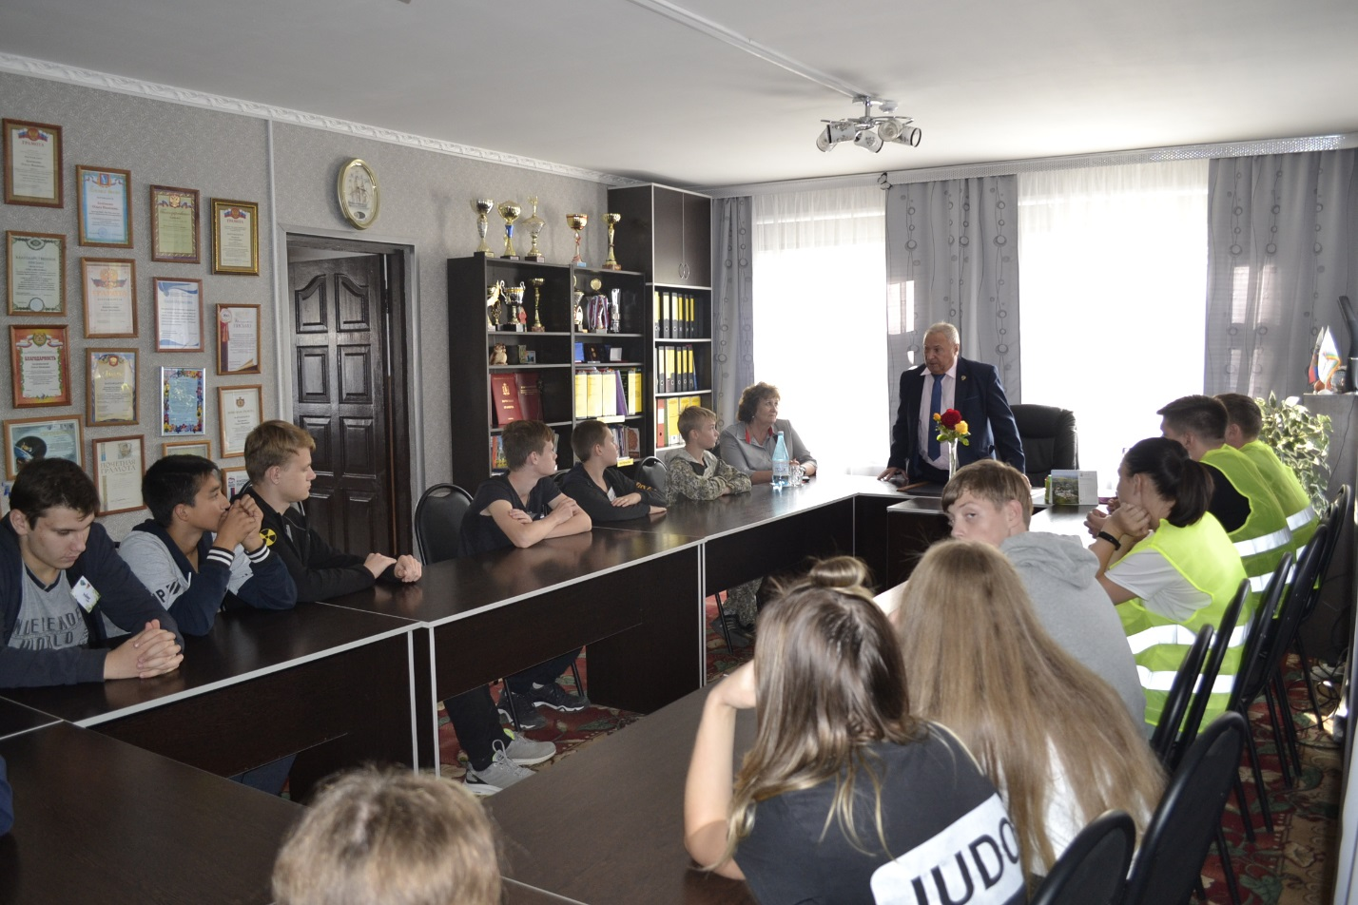
Встреча с интересными людьми

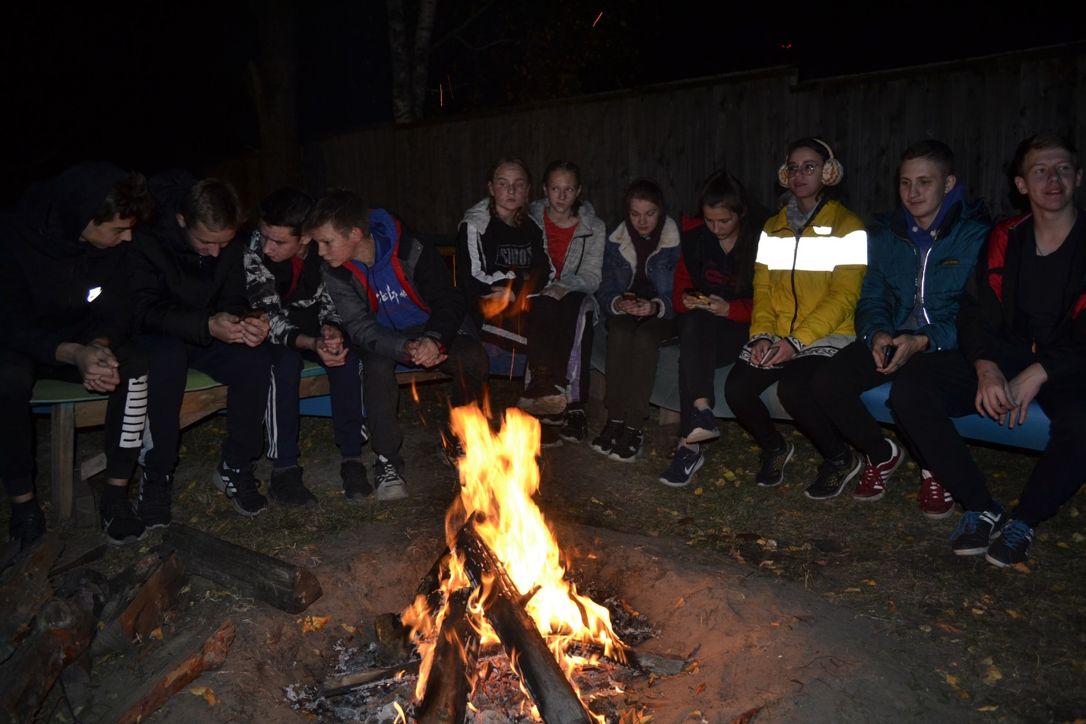
Песни у костра

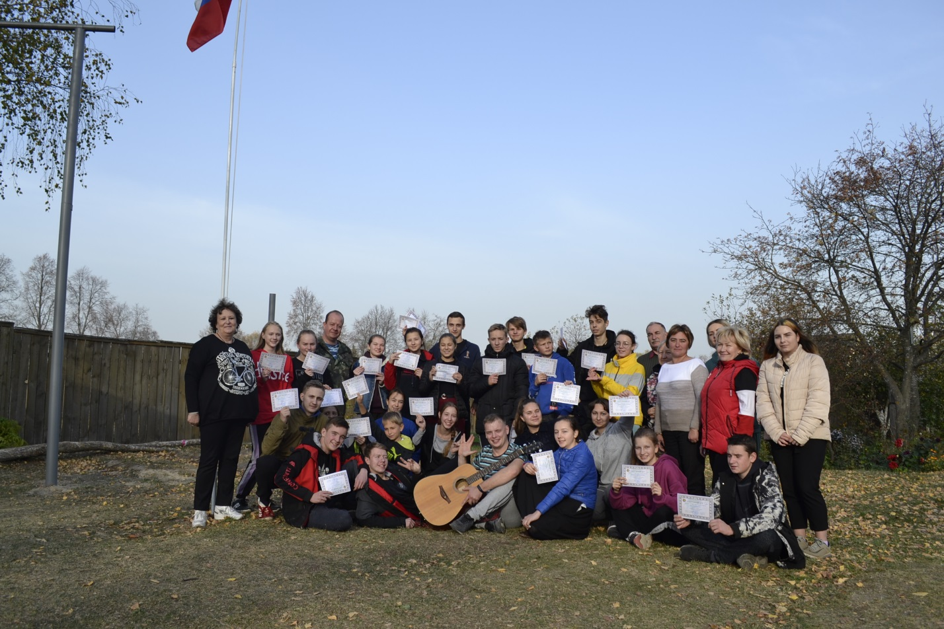
Общая фотография участников с сертификатами

